Menneske, malaria og levevilkår.
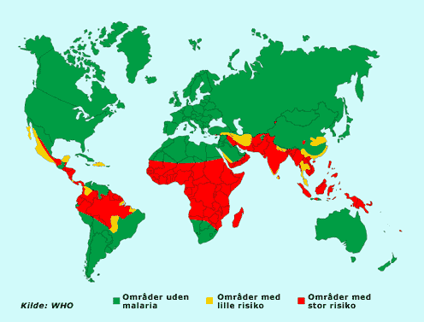
På kortet neden under, som stammer fra http://www.netdoktor.dk/sygdomme/fakta/malaria.htm kan du se hvor i verden, der er størst risiko for, at blive smittet af malaria.

Opgave: a. Du skal nu i dit atlas finde et kort over verdens klimazoner og plantebælter samt nedbør,
og derefter sammenligne disse kort med risikokortet.
b. Vurdér om der er sammenfald mellem temperatur- og nedbørsforhold på verdensplan og
risikoområderne.
Temperatur og nedbørsforhold giver os en ide om myggens overlevelsesmuligheder, men som tidligere nævnt, er der også en menneskelig faktor i dette. Når vores immunforsvar fungerer optimalt har vi større sandsynlighed for, at modstå(overleve) en infektion med malariaparasitten. En af forudsætningerne for at kroppens immunforsvar fungerer er, at vi får tilstrækkelig – og også den rette - ernæring.
Et andet vigtigt forhold er, at hvis vi bliver smittet, har vi så mulighed for at blive behandlet? Er der tilstrækkeligt mange læger – eller få indbyggere pr. læge? – Og har indbyggerne råd til medicin og behandling eller ydes dette af det offentlige?
Et tredje forhold er forebyggelse og her spiller viden en helt central rolle. Hvis man kender til sammenhængen mellem myg, parasit og sygdom har man bedre muligheder for at vide og forstå hvordan man undgår smitten(fx myggenet over sengen) eller at man kan vaccinere. Jo mere man har gået i skole, des mere er man tilbøjelig til, at tilegne sig og bruge viden.
Opgave: a. På baggrund af disse tre udtalelser, skal du ved hjælp af dit atlas vurdere befolkningernes muligheder for at modstå smitte, at blive behandlet når man er smittet og at kunne forebygge fremtidig smitte i risikoområderne i verden. Du skal begrunde dine svar.
b. Du skal derefter komme med nogle bud på hvordan vi i den rige del af verden kan bidrage til, at mindske risikoen for malaria i verden. I dine svar skal du bruge din viden om befolkningernes vilkår i verdens risikoområder samt om sygdommen, behandlingen og forebyggelse.
Du kan evt. bruge kortene herunder, som stammer fra GO Forlags digitale kortsamling, til at understøtte dine forklaringer:

